Specifier le nom de domaine

Iis tourne avec :



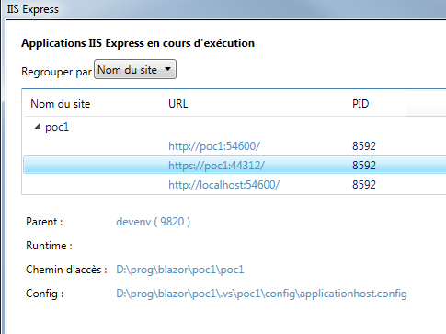

D:\prog\blazor\poc1\.vs\poc1\config

Je remplace localhost dans lie fichier de config :

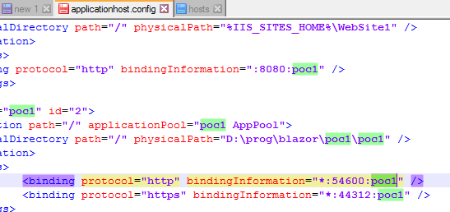

Et je mets le nom dans le fichier hosts :

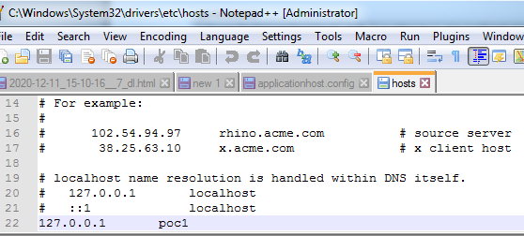

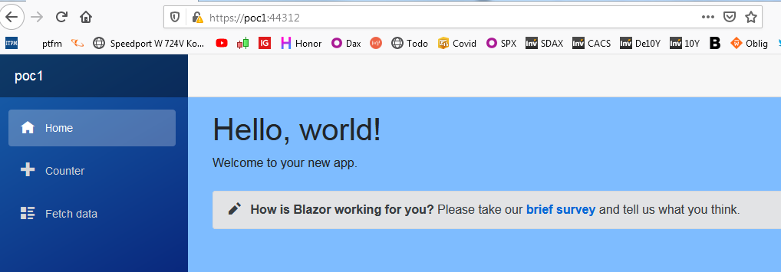

Il faut aussi modifier les paramètres de debug :

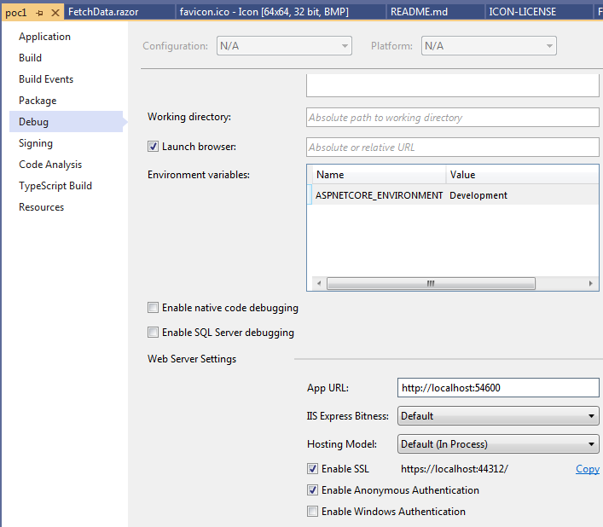

Remarque le chemin à droite de ‘enable ssl’ ne se rafrraichit que quand on ferme la fenêtre propriété et qu’on la réouvre

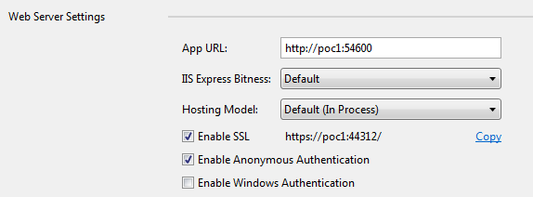

Style que j’aime bien :

<https://ps5playstation5.com/specs/>



Pour changer le site avec un nom de domaine :

Le serveur dns veut un nom de domaine pour savoir quel nom resoudre lui-même :

|  |
| --- |
|  |

Je renomme :

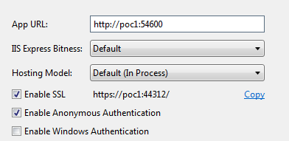

En :

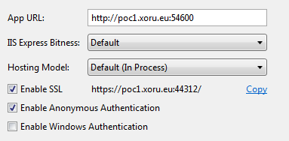

Mais ca marche pas